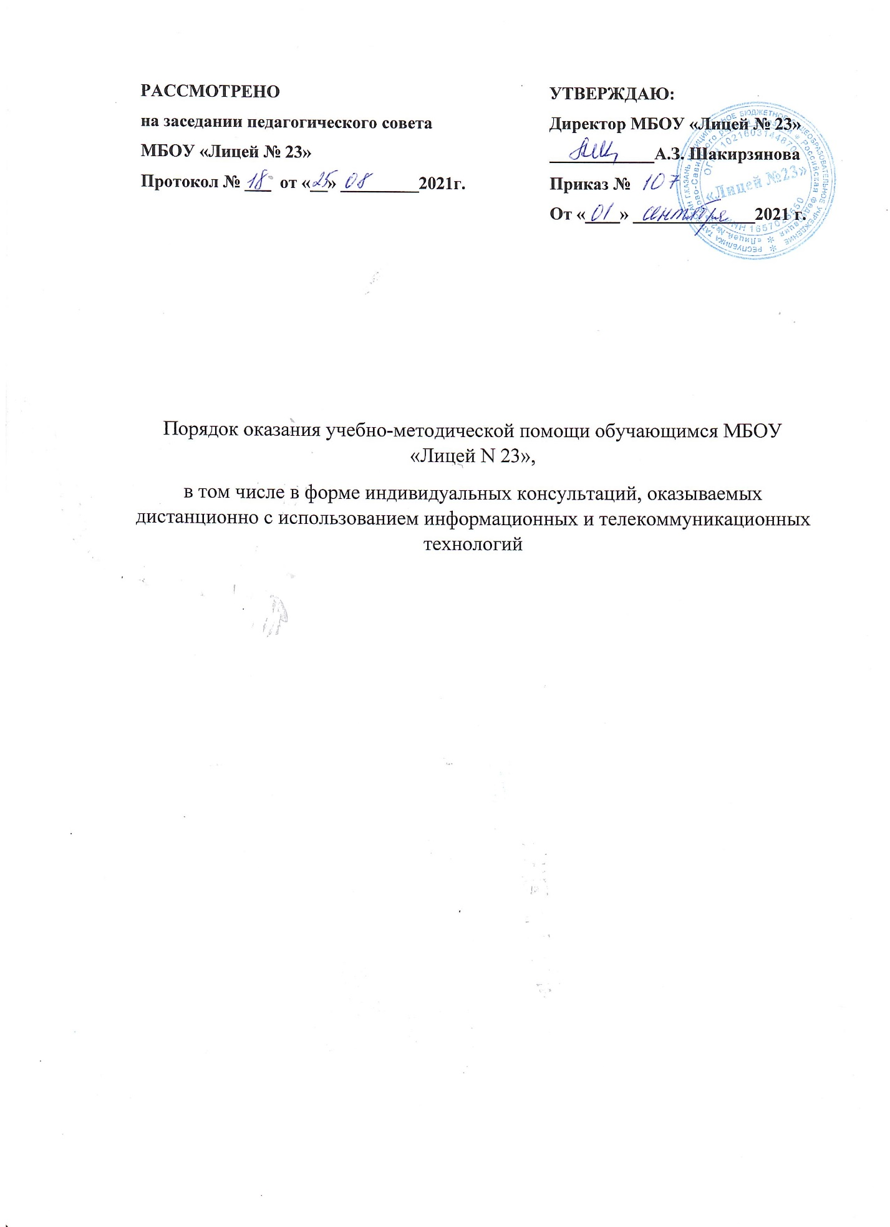

1. Общие положения
1.1. Порядок оказания учебно-методической помощи обучающимся МБОУ «Лицей N 23», в том числе в форме индивидуальных консультаций,
оказываемых дистанционно с использованием информационных и
телекоммуникационных технологий (далее - Порядок) регулирует средства и
способы оказания учебно-методической помощи обучающимся, в том числе в
форме индивидуальных консультаций, оказываемых дистанционно с
использованием информационных и телекоммуникационных технологий, при
реализации образовательных программ или их частей с применением
электронного обучения, дистанционных образовательных технологий.
1.2. Настоящий Порядок разработан на основе нормативных документов:
Федерального закона Российской Федерации от 29 декабря 2012 г. № 273-03
«Об образовании в Российской Федерации»; Приказа Министерства
образования и науки РФ от 23 августа 2017 г. № 816 «Об утверждении Порядка
применения организациями, осуществляющими образовательную
деятельность, электронного обучения, дистанционных образовательных
технологий при реализации образовательных программ»; Устава МБОУ «Лицей N 23».
1.3. Настоящий Порядок является локальным актом МБОУ «Лицей N 23»,
(далее - Лицей), утверждается приказом директора. Изменения и дополнения в настоящее Порядок вносятся в таком же порядке.
2. Цели оказания учебно-методической помощи
2.1. Лицей оказывает учебно-методическую помощь в целях:
• создания условий для повышения качества реализации образовательных
программ;
• эффективного освоения обучающимися современных образовательных
технологий и средств обучения;
• методического обеспечения самостоятельной работы обучающихся.

3. Организация учебно-методической помощи обучающимся
3.1. Каждый обучающийся имеет право на получение учебно-методической
помощи по освоению образовательной программы. Учебно-методическую
помощь обучающимся оказывают преподаватели, обеспечивающие их
подготовку по образовательным программам.
3.2. Способы обращения к педагогическим работникам, к администрации
Лицея:
• по телефону;
• по электронной почте;
• через Zoom
•через образовательные платформы, такие как «Я-класс», Российская электронная школа, Открытая школа, Сдам ГИА, Школьная цифровая платформа Сбербанка, сервисы Google, Cahoots.
• через мессенджеры и социальные сети (WhatsApp, Viber, VК и др.)
3.3. Ответственные лица за организацию учебно-методической помощи
обучающимся назначаются приказом директора.
4. Формы оказания учебно-методической помощи с применением
электронного обучения, дистанционных образовательных технологий
4.1. Лицей создает и обеспечивает функционирование электронной
информационно-образовательной среды, включающей в себя
информационные, образовательные ресурсы, телекоммуникационные
технологии, обеспечивающие освоение программ независимо от его места
нахождения, а также соответствующий уровень подготовки педагогических
работников и учебно - вспомогательного персонала.
4.2. Лицей обеспечивает следующие способы оказания учебно-методической
помощи обучающимся:
• в виде дистанционного взаимодействия в режиме онлайн с использованием
информационных и телекоммуникационных технологий: групповые
консультации, индивидуальная работа обучающихся с преподавателем
(индивидуальные консультации), в том числе, перед текущей аттестацией,
промежуточной аттестацией обучающихся и перед итоговой аттестацией
обучающихся;
• в виде консультаций в режиме офф-лайн с использованием информационных
и телекоммуникационных технологий;
• свободный индивидуальный доступ обучающихся к материалам
официального сайта Лицея.
5. Заключительные положения
5.1. Вопросы, не урегулированные настоящим Порядком, подлежат
урегулированию в соответствии с действующим законодательством РФ,
Уставом школы и иными локальными нормативными актами.
5.2. Настоящий Порядок действителен до принятия нового Порядка.

